Proszę o przysłanie pisemnych odpowiedzi na pytania zaznaczone kolorem do dnia 8 kwietnia na mój adres e- mail: [ilona890@onet.eu](mailto:ilona890@onet.eu)

**Wtorek 31 marca 2020r.Droga Krzyżowa**

1. Przypomnij sobie piosenkę “Powiedz ludziom” <https://www.youtube.com/watch?v=AqoZGgFSjIc>
2. Wyjaśnienie pojęcia „droga krzyżowa”

W Wielkim Poście w każdy piątek ludzie przychodzą do kościoła na nabożeństwo drogi krzyżowej.

– Jak wygląda nabożeństwo drogi krzyżowej?

Droga krzyżowa to droga, którą szedł Pan Jezus i dźwigał krzyż. Kiedy będziecie w kościele, spójrzcie na ściany. Wiszą na nich obrazy drogi krzyżowej, które pokazują, co spotykało Pan Jezusa, gdy szedł, niosąc krzyż na górę Golgotę. W czasie tej drogi cierpiący Jezus spotykał różne osoby, upadał pod ciężarem krzyża a na końcu został do niego przybity. Te wydarzenia nazywamy stacjami, ponieważ zatrzymujemy się przy nich i rozważamy. Teraz dowiemy się, ile jest stacji drogi krzyżowej Jezusa.

Obejrzyj ilustracje przedstawiające kolejne stacje Drogi Krzyżowej

<https://www.youtube.com/watch?v=21htMgprB4k>

Przypomnienie modlitwy “Któryś za nas cierpiał rany…”

Skupmy się szczególnie na tych kilku stacjach drogi krzyżowej

**Stacja IV – Jezus spotyka swoją Matkę.**

Przy drodze Matka spłakana staje.

Choć sama cierpi, sił Ci dodaje.

Mateńko nasza i Chrystusowa,

Ty nasze mamy do nieba prowadź.

**Stacja V – Szymon z Cyreny pomaga nieść krzyż Jezusowi.**

Szymon z Cyreny, choć nie zamierzał,

krzyż nieść pomaga – słucha żołnierza.

Ja, Panie Jezu, słuchać chcę Ciebie

i swą pomocą służyć w potrzebie.

**Stacja VI – Weronika ociera twarz Jezusowi.**

Wtem ktoś podbiega.

To Weronika! Twarz Ci ociera płótnem ręcznika.

Łatwo się gapić, rzucać zniewagi,

lecz by być dobrym, trzeba odwagi.

**Odpowiedz pisemnie na pytania**

**– Dlaczego Pan Jezus niósł ciężki krzyż?**

**– Kogo Jezus spotkał na drodze krzyżowej?**

**– Jak te osoby Mu pomagały? – Jak my możemy pomóc Jezusowi na Jego drodze krzyżowej?**

**Proszę wejść na stronę**

[**http://adoremus.pl/index.php?page=droga-krzyzowa-3---uwierz**](http://adoremus.pl/index.php?page=droga-krzyzowa-3---uwierz)

**i kliknąć opcję: Pobierz projekcję** [**Prezentacja do Drogi krzyżowej III.pps**](http://adoremus.pl/index.php?mact=DownCnt,cntnt01,click,0&cntnt01name=Prezentacja%20do%20Drogi%20krzy%C5%BCowej%20III.pps&cntnt01link=uploads%252Fpps%252Fprezentacja_do_drogi_krzyzowej_III.pps&cntnt01returnid=67)

**Po obejrzeniu zastanów się co lub kto jest Twoim największym skarbem? Czy mogą to być rzeczy przedstawione na zdjęciach? ( 2-3 zdania)**

**Piątek 3 kwietnia 2020r. NIEDZIELA PALMOWA**

1. Popatrz na zwierzęta poniżej i zastanów się w jaki sposób pomagają człowiekowi? Które z nich od początku towarzyszyło Maryi i Jezusowi?

|  |  |
| --- | --- |
|  |  |
|  |  |

1. Zapoznaj się z opowiadaniem

**Legenda o pewnym osiołku**

Kiedyś, w kraju bardzo starym, żył osiołek – cały szary, a na imię miał po prostu January. Myślę, że takie imię jest w sam raz dla osiołka, bo słychać wnim ośli ryk i ośli śmiech. A z czego śmieją się osły? – Z tych, którzy myślą, że osioł jest głupi. Bo podobno najgłupsi są ci, którzy uważają się za najmądrzejszych... Ale to już ośla tajemnica. Osiołek January był najprawdziwszym osłem pod słońcem. Ani niezaczarowanym, ani czarodziejskim. Żył sobie i już! Bo uważał, że żyć to cudowna rzecz, o wiele cudowniejsza od najcudowniejszych snów. Może dlatego tak myślał, że mieszkał w ciemnej komórce i rzadko z niej wychodził. Nie nosił na swoim grzbiecie jeszcze nikogo ani Araba, ani Żyda. Lecz tęsknił ze swej komórki do ścieżek polnych i strumyków, do swoich kuzynów osłów. Tęsknił tak i śnił swoje marzenia. Pewnej nocy przyśniło mu się, że kukułka rozniosła zwierzętom wiadomość bardzo dziwną. Kukała, że Jezus, który na swoich silnych i zdrowych nogach w zniszczonych sandałach, zwędrował cały kraj – potrzebuje teraz pojazdu do uroczystego wjazdu. Dokąd? Do miasta Jerozolimy. I w tym Januarowym śnie zbiegły się zwierzęta, bo innych pojazdów wtedy nie było, i zaczęły się naradzać, które z nich będzie Jezusowym pojazdem. Wielbłąd rzekł: «Na kim Jezus sobie siądzie? Oczywiście na wielbłądzie!» A koń na to: «Chodzisz wolno, jak łamaga! Ja popędzę jak huragan!» Wtedy rzekł powoli słoń: «Cicho bądźże, panie koniu! Jezus wjedzie tam na słoniu!» Tak się chwaliły, kłóciły, wymądrzały, a osiołek January nie mógł ryknąć, że on też, bo siedział zamknięty w komórce... Kiedy obudził się rano, spytał mamy oślicy: «Czy był kiedyś taki osioł, co Jezusa na grzbiecie nosił?» Mama mu odpowiedziała: «Ano-tak, ano-tak!» Mówiła o sobie, bo kiedyś ona nosiła przez pustynię Maryję z małym Jezusem w pieluszkach. Ucieszył się January, że nie koń, nie słoń ani wielbłąd, a tylko zwykły, szary osioł niósł Jezusa. I wcale się nie zdziwił, kiedy przyszło po niego dwóch włóczykijów i zaprowadzili go do Jezusa, który poklepał go po wcale niegłupim łbie i usiadł na nim, jak na najwspanialszym koniu. January byłby podskoczył z radości, ale nie wypadało... Byłby zaśpiewał, ale nie miał głosu. Nie musiał śpiewać, bo na powitanie Jezusa wszystkie ptaki zaśpiewały, przybiegły wszystkie zwierzaki, motyle, żuki, biedronki. Nawet wielbłąd się gapił i ruszał garbem. A January kroczył dumnie, porykując: «I...aaa! Iaaa! Kto takiego Pana ma?»

Ludzi zbiegło się tyle, co mrówek, dzieci jeszcze więcej. Ułożyli piosenkę na powitanie Jezusa i śpiewali ciągle: «Hosanna!» Dzieciaki machały palmami, jakby cały las tu przyszedł. January nie wytrzymał i też ułożył piosenkę, a że bał się, że wyjdzie z niej ryczando, to zrobił z niej tylko mruczando, które słyszał tylko Jezus. January myślał, że to najpiękniejszy sen i nawet ugryzł się w ucho, żeby sprawdzić. Kiedy wreszcie przyjechali do świątyni, Jezus podziękował osiołkowi, przytulając policzek jego mordki i poszedł do witających go ludzi. A osiołek? Podreptał pod drzewo. Stoi pod drzewem i czuje: kap! Coś kapie, choć na niebie ani chmurki. Kapu-kap! Kapu-kap! Oblizał January mordkę, a te krople słone jak łzy. To płakało drzewo. – «Dlaczego płaczesz, skoro wszyscy się cieszą?!» – «Bo zrobią ze mnie krzyż!» – «Ale, po co?» – pyta osiołek. – «Przybiją do niego Jezusa» – «Kto to zrobi?» «Ci, którzy Go teraz witają!» – «Cooo?» ryknął January, bo nie chciało mu się to zmieścić w jego łbie. Odszedł więc smutny, dumając: „Dziwni ci ludzie! Teraz się Jezusem cieszą, a potem na krzyż Go powieszą! Teraz Mu śpiewają, a potem ból mu sprawiają...”

**Odpowiedz pisemnie na pytania:**

**– Do jakiego miasta wjeżdżał Jezus?**

**– Na jakim zwierzęciu wjechał do miasta?**

**– Jak ludzie witali Jezusa, gdy wjeżdżał do Jerozolimy?**

**– Co zdziwiło osiołka?**

1. Zapoznanie z piosenką “Chrystus Wodzem” [**https://www.youtube.com/watch?v=LTH9HT5I0Nc**](https://www.youtube.com/watch?v=LTH9HT5I0Nc)
2. **Przeczytanie fragmentu Pisma Św.**

**„Przyprowadzili więc oślę do Jezusa i zarzucili na nie swe płaszcze, a On wsiadł na nie. Wielu zaś słało swe płaszcze na drodze, a inni gałązki ścięte na polach. A ci, którzy Go poprzedzali i którzy szli za Nim, wołali: «Hosanna! Błogosławiony Ten, który przychodzi w imię Pańskie (…) Hosanna na wysokościach!» Tak przybył do Jerozolimy i wszedł do świątyni”.**

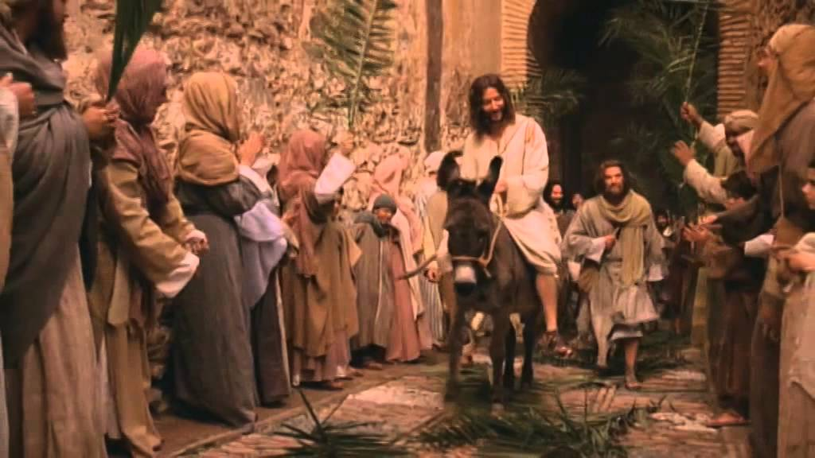

1. Wyjaśnienie znaczenia Niedzieli Palmowej

– Jak nazywa się niedziela, kiedy przychodzimy do kościoła z palmami?

Niosąc kolorowe palmy, będziemy szli w procesji naokoło kościoła, śpiewając, że Jezus jest naszym Królem. W ten dzień kapłan jest ubrany w szaty koloru czerwonego. – Co oznacza kolor czerwony? Kolor czerwony przypomina, że Jezus cierpiał i umarł na krzyżu. W Niedzielę Palmową czytany jest opis Męki Pańskiej. W chwili, gdy usłyszymy , że Jezus umarł, uklękniemy i podziękujemy za to, że nas zbawił.

6. Wynagrodzenie Jezusowi za Jego śmierć Ludzie, którzy radośnie krzyczeli na cześć Pana Jezusa i nazywali Go swoim Królem, kilka dni później wydali Go na śmierć krzyżową.

**Wtorek, 7 kwietnia 2020r. WIELKI CZWARTEK**

1. Zapoznanie z piosenką “Jeden chleb” <https://www.youtube.com/watch?v=NW1hEGvehcY>
2. Opowiadanie

Sposób na głód

Rodziny Wojtka i Agnieszki są z sobą zaprzyjaźnione. Pewnego dnia dzieci i ich rodzice wybrali się wspólnie na pieszą wycieczkę. Wędrowali przez las, podziwiali wiosenne kwiaty, pąki drzew i krzewów. Po godzinie wędrówki dzieci poczuły zmęczenie i głód. Tato Wojtka odszukał dróżkę do polany, na której były drewniane stoły i ławki przygotowane dla turystów. Gdy wszyscy usiedli wygodnie, Agnieszka powiedziała: – Przecież tu nie ma sklepu, w którym moglibyśmy kupić coś do zjedzenia! Wojtek zauważył, że jego mama i mama Agnieszki mają w plecakach drugie śniadanie. Powiedział więc do koleżanki: – Nie martw się. Nasze mamy przygotowały w domu kanapki z pysznego chleba i kompot do picia. Wszyscy bardzo chętnie jedli kanapki i popijali je kompotem. Dzięki temu posiłkowi nabrali sił i ruszyli w dalszą wędrówkę.

1. Opowiadanie biblijne

Ostatnia wspólna kolacja

Wieczorem Jezus i Jego uczniowie zebrali się w wielkiej sali zwanej Wieczernikiem i usiedli do wspólnej kolacji. Wszyscy cieszyli się, że Jezus jest z nimi, On jednak wiedział, że jest to ich Ostatnia Wieczerza, którą wspólnie spożywają. Jezus wziął chleb, podziękował Bogu za niego i połamał go, aby wszyscy mogli wziąć po kawałku. – Ten chleb jest moim Ciałem, które wam daję – rzekł. Potem wziął kielich z winem, podziękował za nie Bogu Ojcu i podał go swoim uczniom, mówiąc: – To wino jest moją Krwią, to znaczy moim życiem, które zostanie oddane za odpuszczenie grzechów wszystkich ludzi. Potem Jezus powiedział: – Gdy mnie już nie będzie, czyńcie podobnie na moją pamiątkę. – Co Pan Jezus zrobił z chlebem? – W co Pan Jezus przemienił chleb? – W co przemienił wino?

Odpowiedz na pytania ( słownie)

– Co Pan Jezus zrobił z chlebem?

– W co Pan Jezus przemienił chleb?

– W co przemienił wino?

1. Wielki Czwartek dniem Mszy Świętej

W Wielki Czwartek Pan Jezus polecił Apostołom przygotować wieczerzę, czyli uroczystą świąteczną kolację. Podczas tej wieczerzy Jezus przemienił chleb w swoje Ciało, a wino w swoją Krew. W ten sposób pozostał razem z nami do dziś pod postaciami chleba i wina. Przemienił te dary, aby ludzie mogli przyjmować Go pod postacią chleba i wina

Trzymając w dłoniach biały chleb, który stał się Ciałem Jezusa, ksiądz wypowiada w Jego imieniu słowa: **„Bierzcie i jedzcie z tego wszyscy: To jest bowiem Ciało moje, które za was będzie wydane”**. Następnie podnosi kielich z winem, które staje się Krwią Jezusa i mówi: **„Bierzcie i pijcie z niego wszyscy: To jest bowiem kielich Krwi mojej, która za was i za wielu będzie wylana na odpuszczenie grzechów”.**

Od momentu ustanowienia Mszy Świętej przez Pana Jezusa nie jesteśmy sami. Podczas każdej Mszy Świętej na ołtarzu leży biały chleb – hostia, a w kielichu jest wino. Jezus przemienia je w swoje Ciało i Krew. W ten sposób jest pośród nas i przypomina nam, że bardzo nas kocha. Podczas Mszy Świętej kapłan wypowiada słowa: **Oto wielka tajemnica wiary**. Oznaczają one, że nie można zrozumieć tego, jak Syn Boży – Jezus Chrystus przemienia chleb w Swoje Ciało, a wino w Swoją Krew. Pozostanie to dla nas tajemnicą, ale wierzymy w to całym sercem.



**Zadanie: Narysuj na kartce, jak wyobrażasz sobie Ostatnią Wieczerzę czyli ostatnią wspólną kolację Pana Jezusa i jego uczniów.**